
第2课时 减数分裂中染色体和DNA等的
变化规律及细胞分裂图像的判定[学习目标] 1.掌握减数分裂过程中DNA分子、染色体数目的变化及细胞形态的改变。(重、难点)2.掌握细胞分裂图像的判定方法。(重、难点)
要点一 减数分裂中染色体和DNA等的变化规律1.列表分析染色体和DNA的数量变化
细胞分  裂图像 | 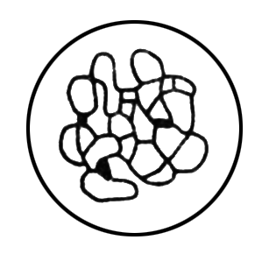 |  | 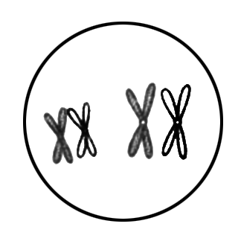 | 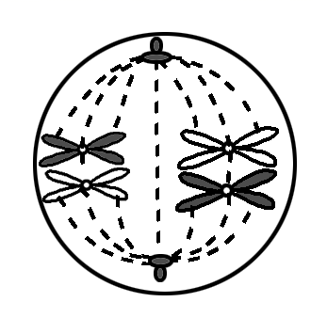 | 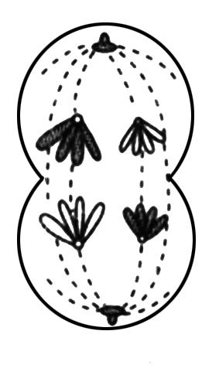 | 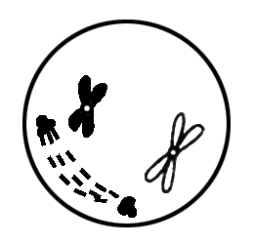 | 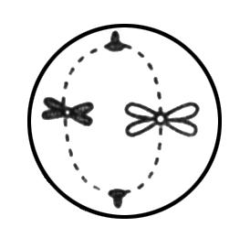 | 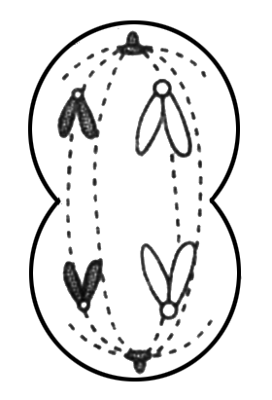
分裂时期 | 间期 |  | 减数第一次分裂 |  |  | 减数第二次分裂
分裂时期 |  | 前期 |  | 中期 | 后期 | 前期 | 中期 | 后期
染色体数 | 2n |  | 2n | 2n | 2n | n | n | 2n
DNA数 | 2n→4n |  | 4n | 4n | 4n | 2n | 2n | 2n
2.染色体数目和核DNA含量变化曲线分析
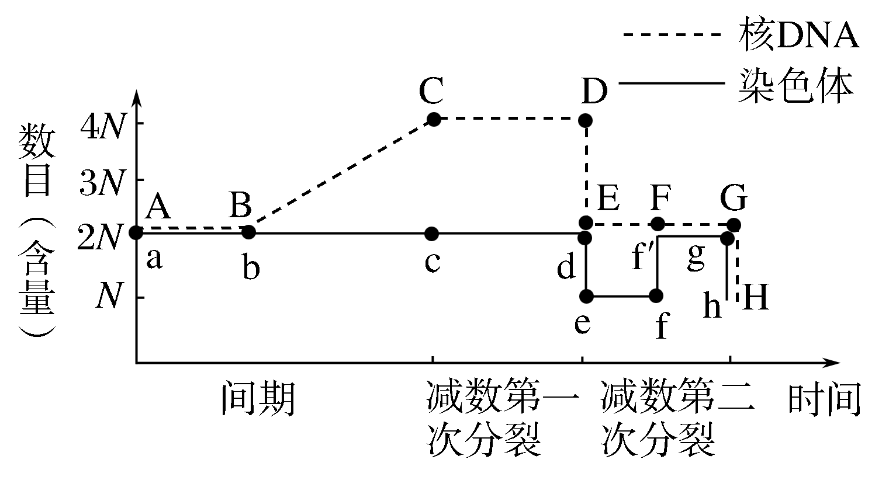
(1)染色体第一次减半发生在减数第一次分裂结束，原因是同源染色体分离，分别进入两个次级性母细胞。
(2)减数第二次分裂后期，染色体数目暂时加倍到与体细胞一样，原因是着丝点分裂，姐妹染色单体分开。
(3)核DNA数目加倍的时期是间期，原因是DNA分子复制。
(4)核DNA第一次减半原因是减数第一次分裂结束，同源染色体分开进入两个子细胞；第二次减半原因是减数第二次分裂结束，分开的姐妹染色单体成为染色体，分别进入两个子细胞。
(5)各关键点变化的原因
BC段——DNA复制；
DE(de)段——同源染色体分离；DNA和染色体被平均分配到两个子细胞中；
ff′段——着丝点分裂，姐妹染色单体分开；
H(h)点——姐妹染色单体分开后形成的子染色体平均分配到了两个子细胞中。
(6)不含同源染色体的是EH(eh)段；不含染色单体的是FH(fh)段。
3．减数分裂每条染色体中DNA变化的曲线
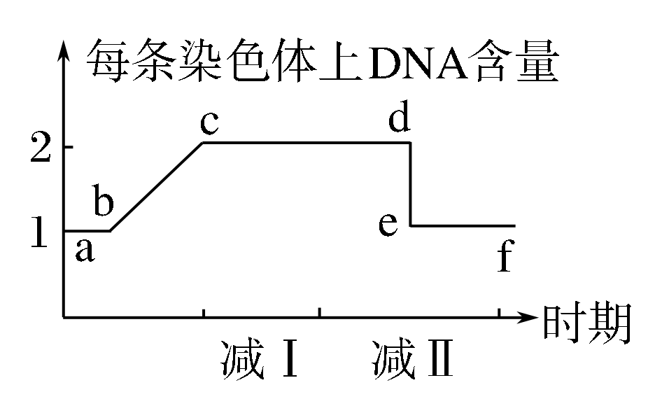
(1)每条染色体中只能含有1个或者2个DNA分子，因此纵坐标只能是1或者2。
(2)bc段的变化原因是DNA复制，染色单体形成；cd段是存在染色单体的时期(减数第一次分裂前、中、后、末期和减数第二次分裂前、中期)，每条染色体中含有2个DNA分子；de段变化的原因是减数第二次分裂后期着丝点分裂，染色单体消失，每条染色体中只含有1个DNA分子。
4．染色单体的变化
(1)曲线模型
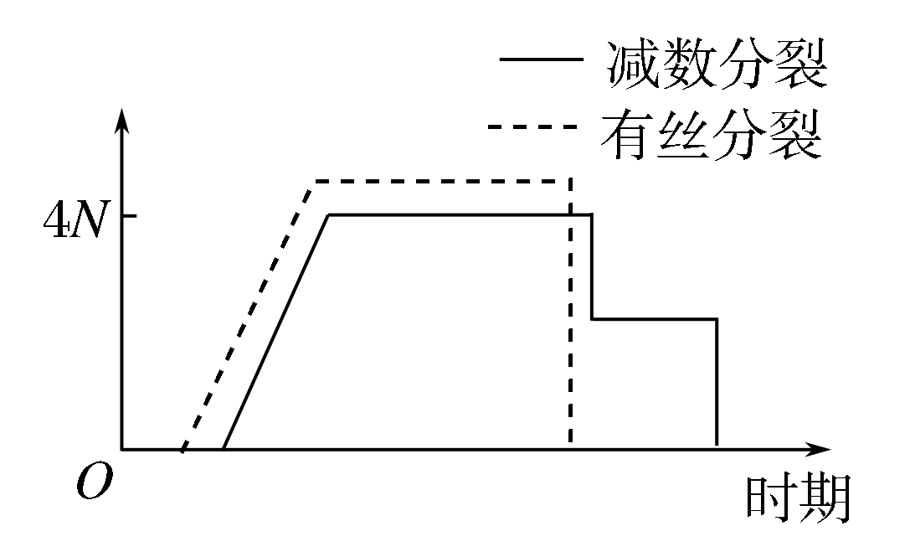
(2)曲线解读
有丝分裂：分裂间期，因染色体复制，染色单体形成，有丝分裂后期，因着丝点分裂，染色单体变为0(即0――→4N――→0)

5．同源染色体“对”数变化曲线分析
(1)曲线模型
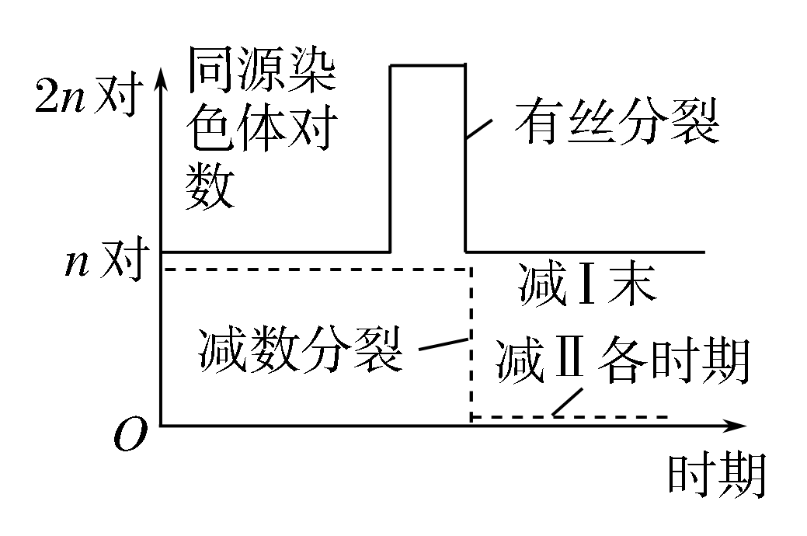
(2)曲线解读
①有丝分裂：后期时染色体数目加倍，同源染色体由n对(2n条)加倍成为2n对(4n条)，子细胞中同源染色体仍为n对。
②减数分裂：减Ⅰ后期同源染色体分开，分别进入两个子细胞，次级性母细胞及生殖细胞或极体中不含同源染色体。
【典例1】 如图表示雄果蝇体内某细胞分裂过程中细胞内每条染色体DNA含量变化(甲曲线)及与之对应的细胞中染色体数目变化(乙曲线)，下列有关叙述正确的是( )
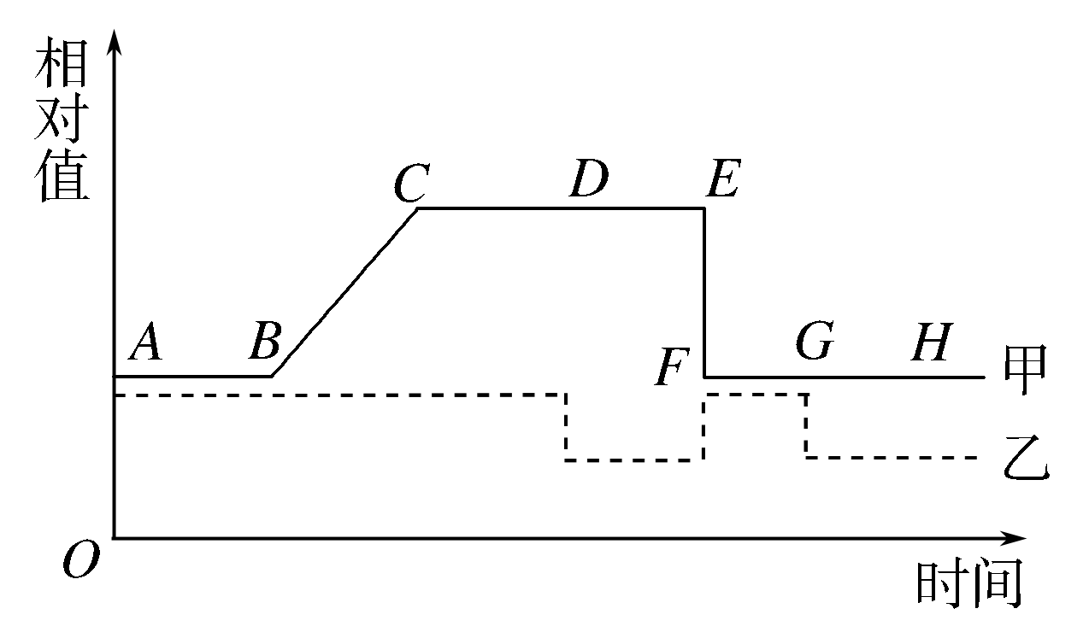
A．CD与FG对应的时间段，细胞中均含有四个染色体组
B．D点所对应时刻之后，单个细胞中可能不含Y染色体
C．AE对应的时间段，细胞中含有同源染色体
D．EF所示DNA含量的变化是由于DNA被平均分配到两个子细胞中
[解析] 图中CD段处于减数第一次分裂时期，FG处于减数第二次分裂时期，所以CD与FG对应的时间段，细胞中均含有两个染色体组，A错误；由于减数第一次分裂后期X、Y这对同源染色体分离，分别进入不同细胞，因此D点所对应时刻之后的单个细胞中可能不含Y染色体，B正确；DE对应的时间段为减数第二次分裂，细胞中不含同源染色体，C错误；EF所对应的时间段为减数第二次分裂后期，每条染色体DNA含量的变化是由于着丝点分裂，姐妹染色单体分开，成为两条子染色体，此时每条染色体上只含1个DNA分子，D错误。
[答案] B
[针对训练1] 二倍体生物细胞在有丝分裂和减数分裂过程中DNA分子数的变化如下图甲、乙、丙所示。在甲、乙、丙三图中的①～④中均涉及DNA分子数减半，其原因完全相同的是( )
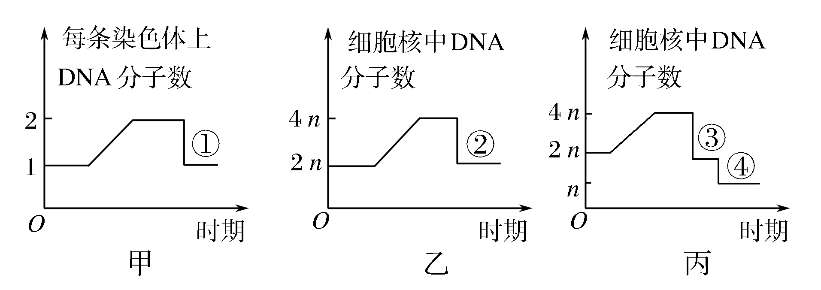
A．①② B．①③
C．②④ D．③④
[解析] ①下降的原因是着丝点分裂，姐妹染色单体分离；②下降的原因是着丝点分裂，且细胞质分裂；③下降是由于同源染色体分离，且细胞质分裂；④下降的原因是着丝点分裂，且细胞质分裂。因此，①～④中DNA分子减半的原因完全相同的是②和④。
[答案] C
要点二 细胞分裂图像的判别1.三个前期图的判断
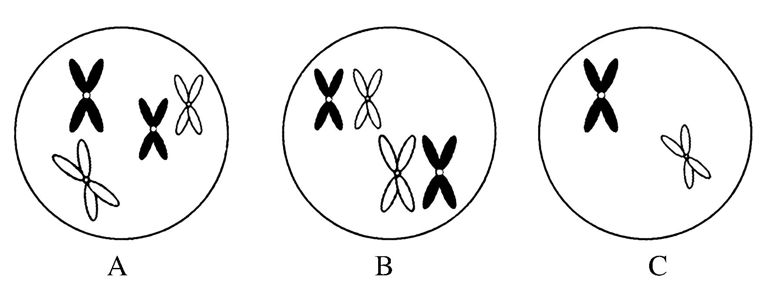
判断步骤：

结论：A为有丝分裂前期，B为减数第一次分裂前期，C为减数第二次分裂前期。
2．三个中期图的判断
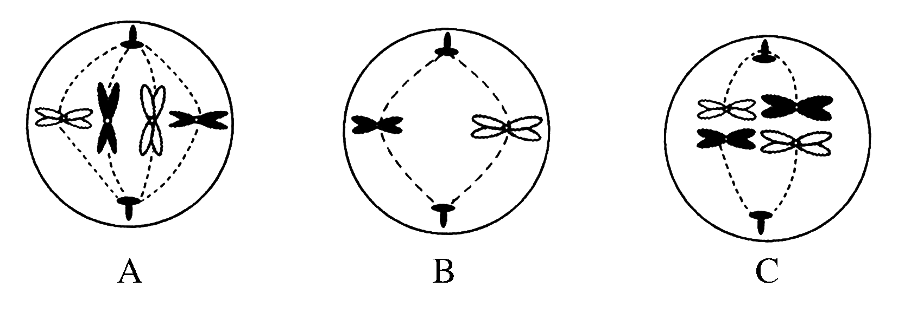
判断步骤：

结论：A为有丝分裂中期，B为减数第二次分裂中期，C为减数第一次分裂中期。
3．五个后期图的判断
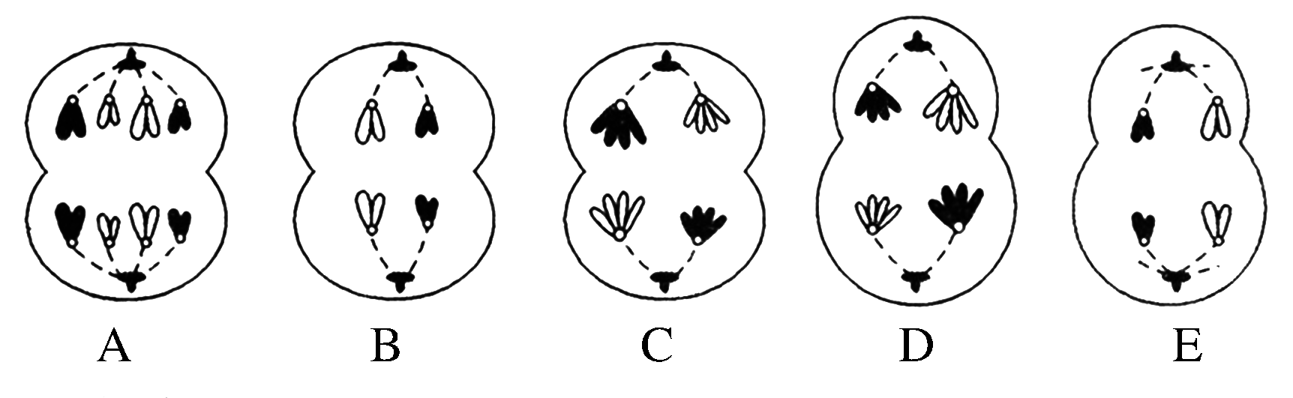
判断步骤：

结论：A为有丝分裂后期，B为减数第二次分裂后期(次级精母细胞或第一极体)，C为减数第一次分裂后期(初级精母细胞)，D为减数第一次分裂后期(初级卵母细胞)，E为减数第二次分裂后期(次级卵母细胞)。
4．分裂图像的判断方法
(1)三看法判断分裂图像的分裂方式和时期
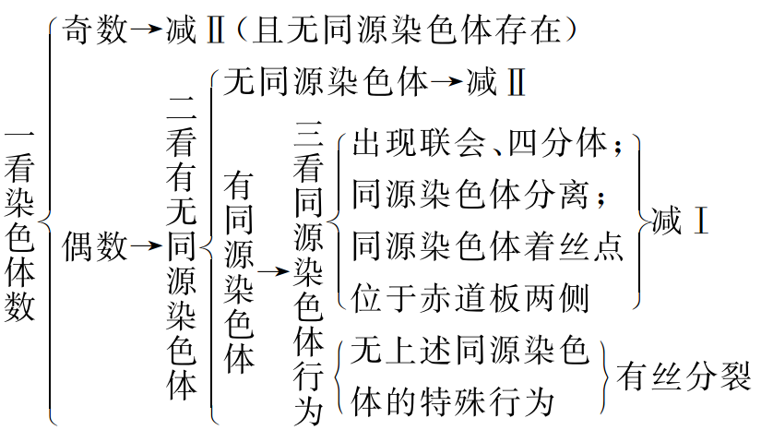
(2)根据细胞质分配判断细胞类型
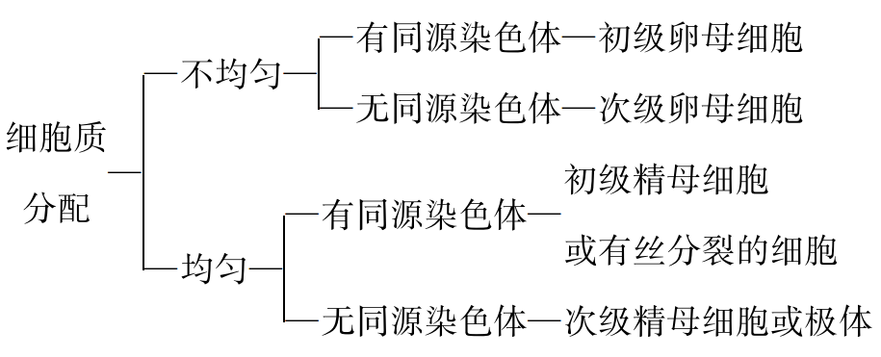
【典例2】 下面是某种动物细胞分裂的一组图像，有关叙述错误的是( )
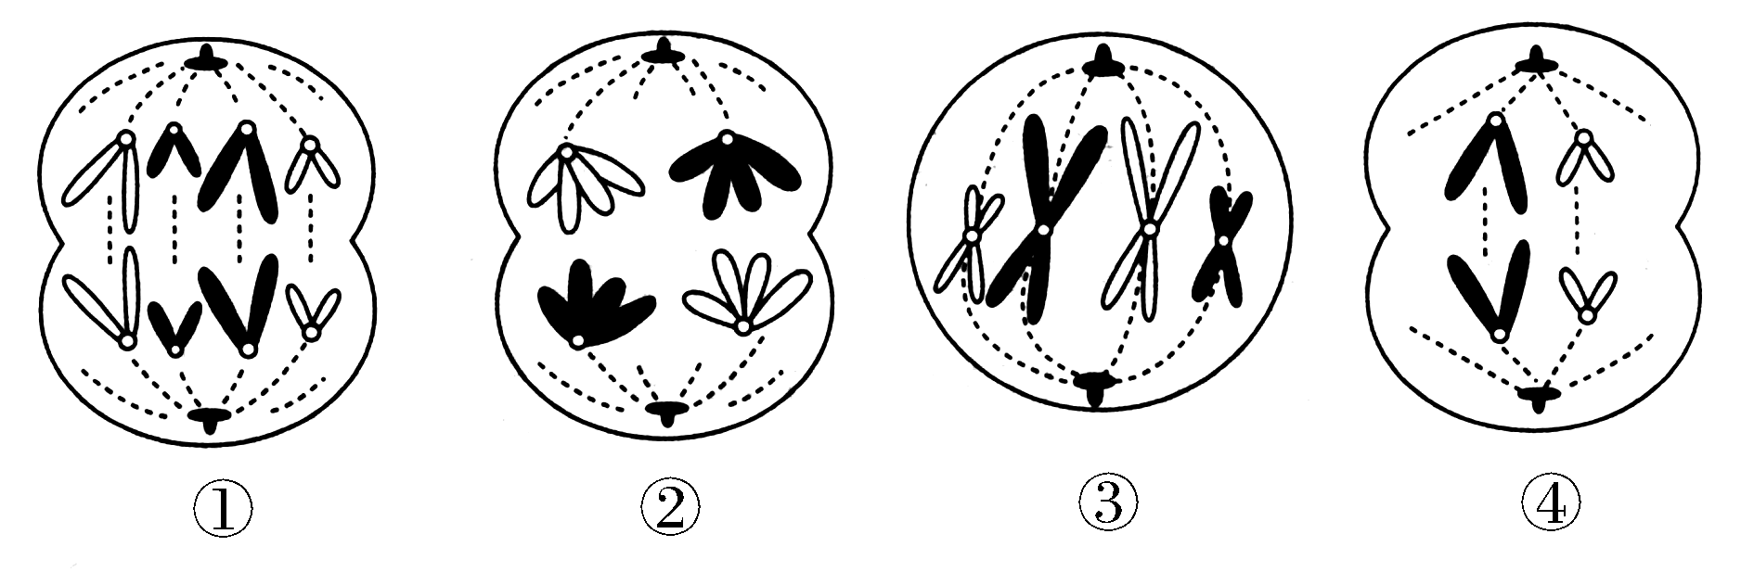
A．图①过程中，每条染色体的行为相同
B．图②发生了基因的自由组合
C．图③是观察染色体形态和数目的最佳时期
D．由图④可判断该动物一定是雄性
[解析] 图①是有丝分裂后期，分裂过程中每条染色体的行为相同，A正确；图②是减数第一次分裂后期，非同源染色体发生了自由组合并导致基因发生自由组合，B正确；图③处于有丝分裂中期，是观察染色体形态和数目的最佳时期，C正确；雌性动物卵母细胞经过减数第一次分裂产生的第一极体也可进行图④所示的分裂，D错误。
[答案] D
[针对训练2] 下面为某个二倍体生物体内的一组细胞分裂示意图，据图分析正确的是( )
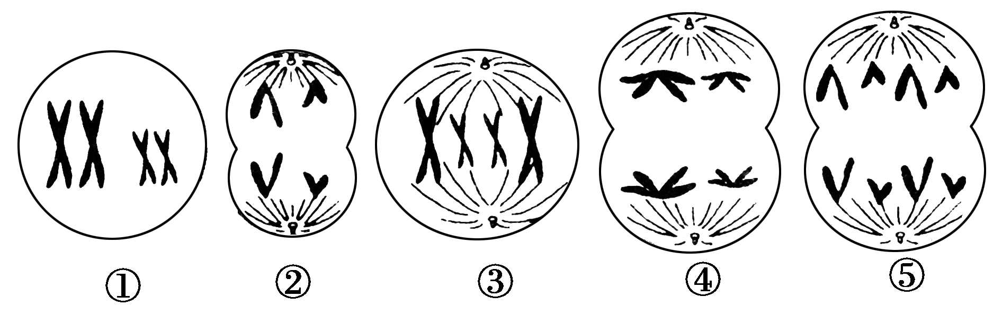
A．图②产生的子细胞一定为精细胞
B．图中属于体细胞有丝分裂过程的有①③⑤
C．图示5个细胞均具有同源染色体
D．该生物的体细胞中均含有2个染色体组
[解析] 图中③⑤为有丝分裂图像，①②④为减数分裂图像，其中②为减数第二次分裂后期图像，无同源染色体。该生物的体细胞在有丝分裂后期含有4个染色体组。由于该组细胞取自同一生物体，由图④可知该生物为雄性，故图②产生的子细胞一定为精细胞。
[答案] A
课堂归纳小结
[网络构建]
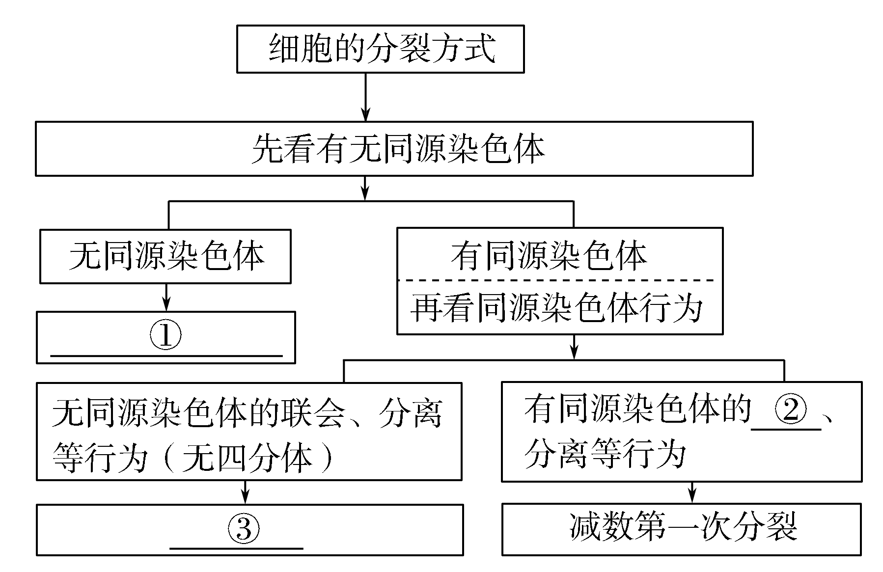
自我校对：减数第二次分裂 联会 有丝分裂
[拓展阅读]
雄蜂的假减数分裂
单倍体雄蜂在产生精子时进行的是一种特殊的减数分裂。在减数第一次分裂中，细胞质不均等分裂：含细胞质多的部分含有完整的细胞核，含细胞质少的部分只有一小团细胞质。减数第二次分裂相当于一次普通的有丝分裂，成对的染色单体相互分开，而细胞质则进行不均等的分裂，含细胞质多的那一部分发育成精子，含细胞质少的那部分则逐渐退化，通过这种减数分裂，一个精原细胞只产生出一个精子。这种特殊情况的减数分裂叫作“假减数分裂”。
雄蜂产生的精子中染色体数是体细胞的一半吗？
提示：不是，雄蜂精子中的染色体数与体细胞相等。
[学业水平合格测试]
1．若细胞分裂过程中一条染色体上DNA含量的变化情况如图所示。下列有关该图的叙述中，不正确的是( )
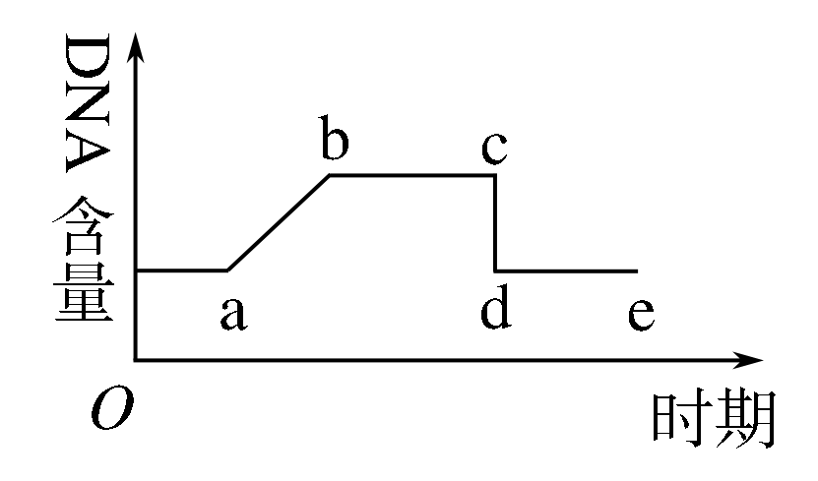
A．a→b可表示DNA复制
B．b→c可表示有丝分裂前期和中期
C．c→d可表示染色体的着丝点分裂
D．d→e可表示减数第二次分裂全过程
[解析] d→e表示着丝点分裂后的一条染色体上含有一个DNA分子，而减数第二次分裂的前期和中期，一条染色体上含有两个DNA分子，其后期着丝点分裂后，一条染色体上才只含有一个DNA分子。
[答案] D
2．下图是动物细胞进行减数分裂某时期的示意图，图中细胞( )
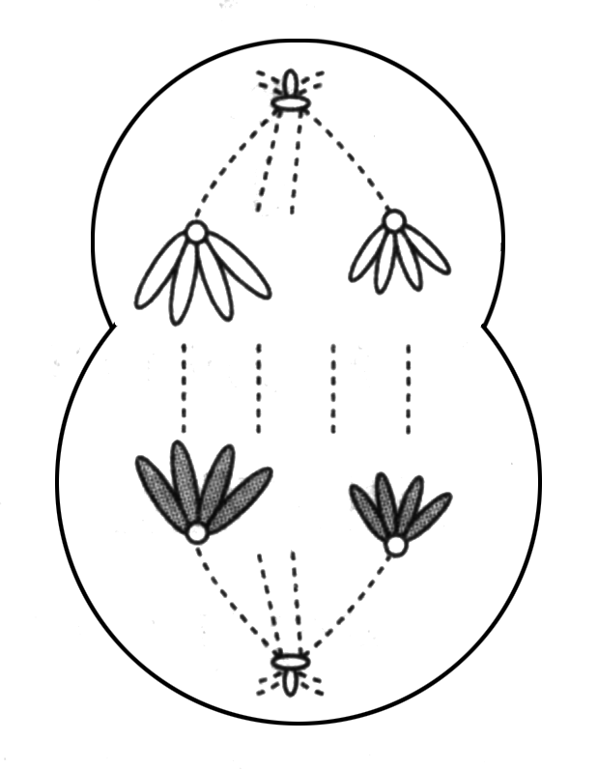
A．是次级卵母细胞
B．含有4条染色单体
C．正在发生同源染色体分离
D．正在发生姐妹染色单体分离
[解析] 图示细胞含有同源染色体，且正在发生同源染色体的分离，说明该细胞处于减数第一次分裂后期，C正确；该细胞的细胞质发生不均等分裂，说明该细胞是初级卵母细胞，A错误；细胞中含有4条染色体，8条染色单体，B错误；细胞中同源染色体分离，着丝点没有分裂，所以没有发生姐妹染色单体分离，D错误。
[答案] C
3．如图为某哺乳动物的一个细胞示意图，它最可能属于下列哪种细胞( )
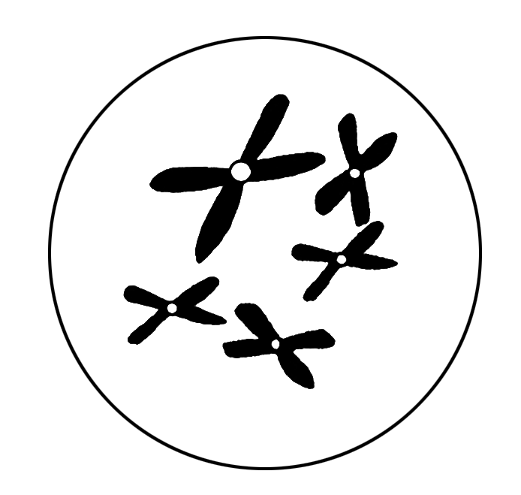
A．肝细胞
B．初级卵母细胞
C．第一极体
D．卵细胞
[解析] 图示细胞中有5条染色体，且无同源染色体，应是处于减数第二次分裂时期的细胞，所给选项中只有第一极体是处于减数第二次分裂时期的细胞。
[答案] C
[学业水平等级测试]
4．如图所示，横轴表示细胞分裂时期，纵轴表示一个细胞核中DNA含量或染色体数目的变化情况。请分析下图，表示有丝分裂中DNA含量变化、染色体数目变化和减数分裂过程中DNA含量变化、染色体数目变化的曲线分别是( )
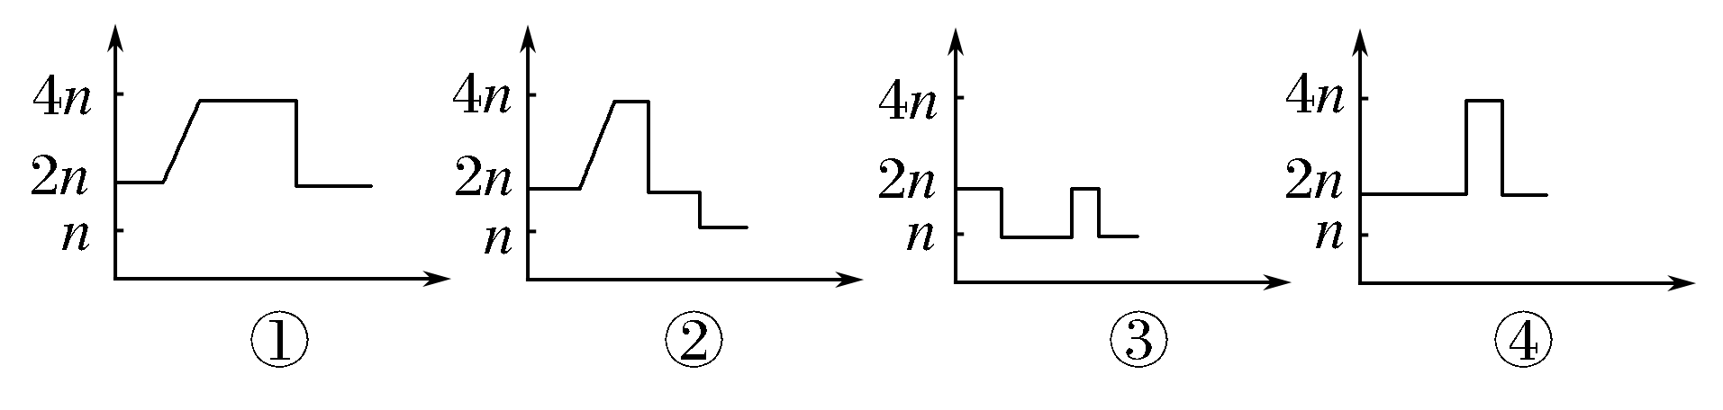
A．④②①③ B．①④②③
C．④①②③ D．①②③④
[解析] 有丝分裂过程中DNA含量和染色体数目变化规律均为2n→4n→2n，但DNA的2n→4n发生在间期，一般用斜线表示，染色体2n→4n的变化发生在后期，一般用直线表示，故有丝分裂中DNA含量变化曲线为①、染色体数目变化曲线为④。减数分裂过程中，DNA含量的变化规律为2n→4n→2n→n，故DNA含量变化曲线为②；染色体数目变化规律为2n→n→2n→n，变化曲线为③。故本题顺序为①④②③。
[答案] B
5．如图为某高等动物的细胞分裂示意图。下列叙述正确的是( )
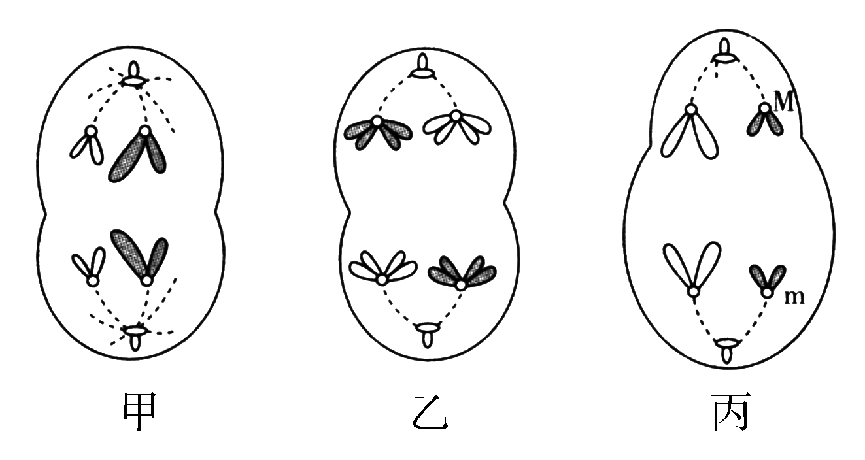
A．图甲一定为次级精母细胞
B．图乙一定为初级精母细胞
C．图丙为次级卵母细胞或极体
D．图丙中的M、m为一对同源染色体
[解析] 图甲所示细胞处于减数第二次分裂后期，其细胞质是均等分裂的，可能为次级精母细胞或第一极体，A错误；图乙所示细胞处于减数第一次分裂后期，其细胞质是均等分裂的，应是初级精母细胞，B正确；图丙所示细胞处于减数第二次分裂后期，其细胞质不均等分裂，应是次级卵母细胞，不可能为极体，C错误；图丙中的M、m不是同源染色体，应是姐妹染色单体分开后形成的两条子染色体，只是其中一条染色体上面基因发生了突变或交叉互换，D错误。[答案] B

